Реферат

по химии

на тему:

"Микроэмульсии для очистки от масел и загрязнений иной природы"

2009
Сложный состав моющих композиций

Удаление загрязнений с поверхности тканей, т. е. моющее действие, является сложным процессом, включающим взаимодействие между ПАВ, загрязнением и поверхностью ткани. Успешное решение задачи напрямую связано с правильным выбором ПАВ. Чистящие композиции на основе ПАВ представляют собой один из старейших композиционных продуктов технического назначения. Традиционно для этих целей использовали натриевые и калиевые соли жирных кислот, которые получали омылением триглицеридов. Мыла и до сих пор используют в небольших количествах во многих моющих композициях, однако в настоящее время для таких композиций в основном используют синтетические неионогенные и анионные ПАВ. Чаще всего это этоксилированные спирты, алкиларилсульфонаты, алкилсульфаты и эфиры алкилсульфатов.
Природа загрязнений текстильных материалов может варьироваться в широких пределах, поэтому механизмы их удаления оказываются совершенно различными. Термин «масляное загрязнение» относится не только к нефтяным продуктам, например моторным маслам, но также и растительным маслам, и даже к кожному салу. Поверхностно-активные вещества эффективно удаляют масляные загрязнения, а гидролитические ферменты, вводимые в настоящее время в большинство моющих композиций, необходимы для гидролиза триглицеридов, белков и крахмала. На практике масляные загрязнения полностью удаляются только при совместном действии ПАВ и ферментов.
Твердые загрязнения, состоящие из частиц глины и других веществ, обычно удаляются в процессах смачивания и диспергирования, при этом необходимо вводить в состав композиций, кроме ПАВ, сильнозаряженные анионные полиэлектролиты.
Некоторые пятна, например от чая и крови, трудно удаляются даже при использовании оптимизированных комбинаций ПАВ и ферментов. Для удаления таких пятен нужны отбеливающие агенты, действие которых связано с окислением хромофорных групп загрязняющего вещества с образованием бесцветных продуктов, которые затем могут удаляться с помощью ПАВ.
Моющие композиции содержат также большое количество так называемых структурообразователей, функция которых заключается в образовании комплексов с двухзарядными ионами, что предотвращает осаждение кальциевых и магниевых солей в жесткой воде. К другим, менее важным добавкам относятся агенты, предотвращающие налипание отмытого загрязнения, флуоресцирующие агенты, отдушки и др.

Возможные механизмы очистки от масляных загрязнений

Ниже представлены три наиболее важных механизма очистки от масляных загрязнений.
1) Скатывание. Этот механизм связан со смачиванием ткани, которое достигается за счет взаимодействия ПАВ с поверхностью ткани. Хорошее отделение загрязнения достигается при контактном угле больше 90°. Типичный пример — масляное загрязнение на полярных текстильных тканях, таких как хлопок. На полиэфирных и других менее полярных тканях обычно получается краевой угол меньше 90°.
2) Эмульгирование. В этом случае необходимо, чтобы межфазное натяжение между масляной фазой и раствором ПАВ было низким. Механизм основан на взаимодействии ПАВ-масло, поэтому процесс не зависит от свойств ткани.
3) Солюбилизация. Масляное загрязнение солюбилизируется образующейся in situ микроэмульсией. Подобно механизму эмульгирования солюбилизация не зависит от свойств поверхности подложки. Для протекания этого процесса необходимо сверхнизкое межфазное натяжение между маслом и раствором ПАВ.
Указанные механизмы очистки от масляных загрязнений действуют взаимосвязанно. Можно сказать, что механизм скатывания с большой вероятностью действует при очистке полярных тканей. Эмульгирование и солюбилизация управляют очисткой неполярных материалов. Следует также отметить, что скатывание осуществляется довольно просто, поскольку большинство ПАВ обладает достаточно хорошим смачивающим действием, а эмульгирование и особенно солюбилизация требуют тонко сбалансированного состава композиций. Эффективная солюбилизация достигается только при использовании ПАВ, снижающих межфазное натяжение на границе вода-масло до очень низких значений. Процессы солюбилизации и образования микроэмульсий, реализующиеся при очистке поверхностей от масляных загрязнений и при использовании ПАВ для повышения нефтеотдачи, одинаковы, поскольку масляные компоненты имеют одну и ту же природу.

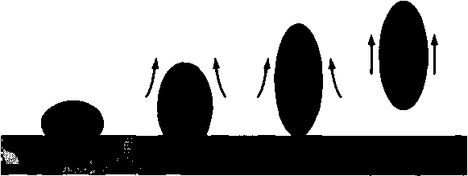
Рис. 1. Удаление масляного загрязнения с твердой поверхности по механизму «скатывания»

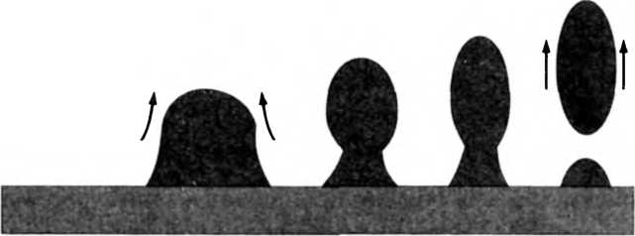
Рис. 2. Удаление масляного загрязнения с твердой поверхности по механизму эмульгирования

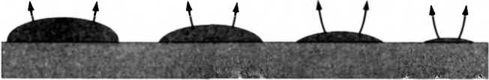
Рис. 3. Удаление масляного загрязнения с твердой поверхности по механизму солюбилизации

Как достигается ультранизкое межфазное натяжение?

Межфазное натяжение в системе масло-вода минимально при температуре инверсии фаз системы масло-вода-ПАВ. При очистке от масляного загрязнения его следует рассматривать как неполярный компонент в трехкомпонентной системе.
Неионные ПАВ обычно характеризуют точкой помутнения. Однако приведенные ранее значения точек помутнения определялись без учета присутствия в системе масляной фазы. Важно помнить, что именно ТИФ системы масло-вода-ПАВ, а не точка помутнения водного раствора ПАВ является температурой, определяющей эффективность солюбилизации. Существует ли корреляция между точкой помутнения и ТИФ?
1. В случае масла, проникающего между углеводородными фрагментами слоя ПАВ, его добавление к мицеллярному раствору приводит к увеличению объема н углеводорода в выражении КПУ = v/. Величина КПУ растет, а изменение геометрии проявляется как сдвиг в сторону образования более удлиненных мицелл.
2. Если масло не проникает в слой углеводородных фрагментов ПАВ, то оно формирует ядро мицеллы. Как показано на рис. 5, это приводит к увеличению площади, занимаемой полярной группой, т.е. к увеличению параметра а, что в свою очередь приводит к уменьшению КПУ. При этом изменяется геометрия мицелл, которые становятся более сферическими.
Небольшие молекулы масла обычно проникают в слой и перемешиваются с углеводородными цепями ПАВ, в то время как для больших молекул это невозможно. Алифатические масла с неразветвленными цепями хорошо смешиваются с ПАВ с неразветвленными цепями, если цепи молекул масла не превосходят по длине алифатические цепи ПАВ. Более длинные цепи масла образуют отдельное ядро.
На рис. 6 показана зависимость точки помутнения от добавок низкомолекулярного алифатического углеводорода. Значительное снижение точки помутнения согласуется с представлением о том, что углеводород проникает между углеводородными «хвостами» ПАВ, приводя к увеличению КПУ. При большем количестве октана точка помутнения начинает расти, что указывает на насыщение углеводородного слоя ПАВ, что заставляет избыток масла формировать мицеллярное ядро.
Влияние на точку помутнения алифатических углеводородов с большой молекулярной массой показано на рис. 7. Такие углеводороды не смешиваются с неполярными «хвостами» ПАВ. Почти линейное возрастание точки помутнения с концентрацией углеводорода коррелирует с увеличением а и уменьшением КПУ, что уже обсуждалось выше.
Таким образом, чтобы достичь максимальной солюбилизации, процесс отмывания необходимо проводить при температуре, отвечающей точке ТИФ системы масло-вода-ПАВ, в которой неполярная фаза представлена масляным загрязнением. Если молекулы масла больше углеводородных фрагментов ПАВ, ТИФ оказывается выше точки помутнения. Например, наилучшая очистка от моторного масла с использованием чистящих средств на основе НПАВ достигается при температурах примерно на 20 ⁰C выше точки помутнения. При такой температуре исходная смесь НПАВ- вода представляет собой разбавленную дисперсию ламелярной жидкокристаллической фазы в воде. Для удаления масел с цепями, более короткими, чем углеводородные радикалы ПАВ, отмывание следует проводить при температуре ниже точки помутнения.

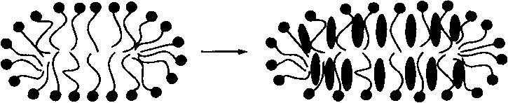
Рис. 4. Масла, проникающие в углеводородный слой ПАВ, приводят к образованию удлиненных мицелл

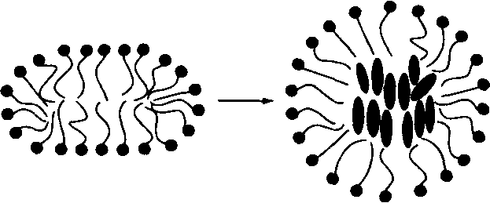
Рис. 5. Масла, не проникающие между углеводородными фрагментами ПАВ, приводят к образованию более сферических мицелл

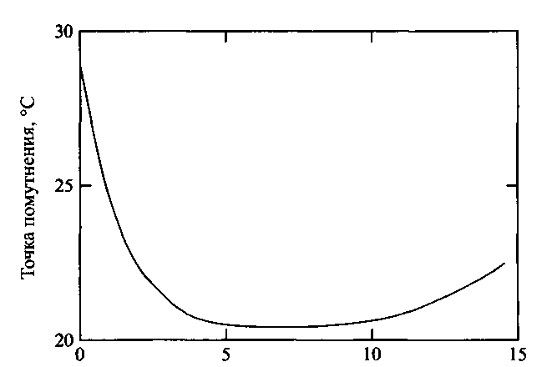
Концентрация октана, г/л Рис. 6. Влияние добавок низкомолекулярного масла на точку помутнения

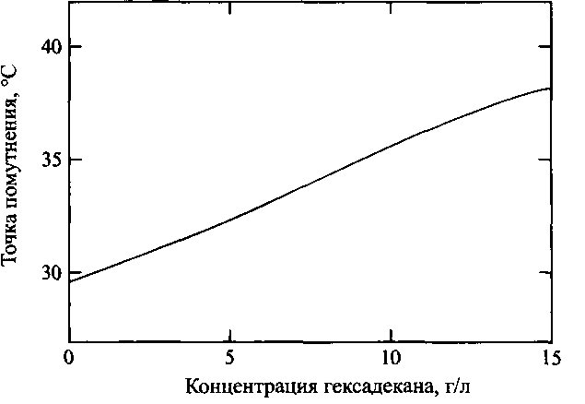
Рис. 7. Влияние добавок высокомолекулярного углеводорода на точку помутнения
В качестве переменного параметра использована температура, варьирование которой позволяет достичь максимальной солюбилизации масла. Другой путь оптимизации композиций чистящих средств заключается в подборе ПАВ. В частности, при использовании этоксилированных спиртов состав композиций ПАВ необходимо точно «подстраивать» под конкретную задачу. Два параметра — температура и состав ПАВ, — конечно, взаимосвязаны. Процессы отмывания при 40 и 60 ⁰C для достижения оптимального результата требуют применения различных ПАВ.

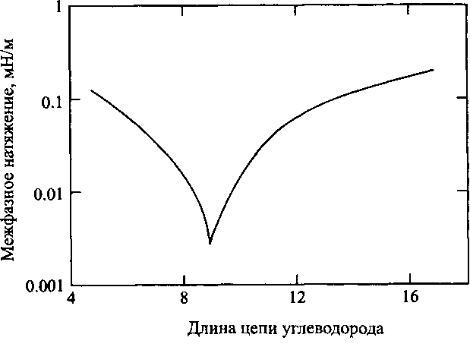
Рис. 8. Влияние длины цепи нормальных углеводородов на межфазное натяжение на границе масло-вода присутствии неионных ПАВ

В реальных ситуациях масло не является переменным параметром, за исключением случаев, когда используются чистящие композиции, содержащие углеводород. В последнем случае исходные чистящие композиции представляют собой микроэмульсию. В модельных экспериментах можно варьировать природу масляной фазы, сохраняя постоянными температуру и выбранное ПАВ. На рис. 8 на зависимости межфазного натяжения от длины цепи молекул углеводорода виден отчетливый минимум, соответствующий углеводороду с определенной молекулярной массой. Для этого конкретного масла температура, при которой проводили измерения, соответствует ТИФ системы.
Солюбилизации масла вблизи ТИФ и образование мироэмульсии

Солюбилизация масла при температуре, близкой к ТИФ смеси масло-вода-ПАВ, обычно приводит к образованию трехфазной системы, в которой микроэмульсия находится в равновесии с избытком масла и воды. При достаточном количестве ПАВ вся смесь переходит в микроэмульсию, однако такие высокие концентрации ПАВ, как правило, не используют в обычных процессах чистки тканей. Среднефазная микроэмульсия всегда имеет биконтинуальную структуру и обладает чрезвычайно низким межфазным натяжением и с масляной, и с водяной фазами. Образовавшись при солюбилизации масла, такая система оказывается способной к дальнейшей эффективной солюбилизации еще большего количества масла. Образование микроэмульсии в процессе очистки от масляных загрязнений можно напрямую наблюдать с помощью видеомикроскопа с выводом изображения на дисплей. Микроэмульсии часто находятся в равновесии с жидкокристаллической ламелярной фазой. Такую четырехфазную систему, состоящую из избытка масла, микроэмульсии, жидкокристаллической фазы и воды, также можно наблюдать с помощью видеотехники. Можно также наблюдать, как две промежуточные фазы быстро увеличиваются за счет солюбилизации масла.
Если температура отмывания значительно ниже ТИФ, трехфазная система с промежуточной микроэмульсионной фазой не образуется. Вместо этого образуется микроэмульсия «масло в воде», находящаяся в равновесии с избытком масла. Межфазное натяжение такой микроэмульсии на границе с маслом выше, чем в трехфазной системе, а скорость солюбилизации масла и солюбилизационная емкость будут ниже, чем у биконтинуальной промежуточной микроэмульсии.
Если же процесс проводится при температурах, существенно выше ТИФ, возникает микроэмульсия «вода в масле», находящаяся в равновесии с избытком воды. Такие системы обладают неудовлетворительным моющим действием, так как ПАВ и вода могут растворяться в масле без удаления его с поверхности ткани. При исследовании с помощью видеомикроскопа в этих случаях наблюдается набухание масляной фазы. Более того, если температура процесса намного превышает ТИФ, загрязнение может снова налипать на поверхность в виде эмульсии «вода в масле» или микроэмульсии, что часто осложняет процессы отмывания.
Фазовое поведение микроэмульсий иллюстрирует фазовое поведение при температурах ниже и выше ТИФ. Из данных, приведенных на рис. 9, можно сделать вывод, насколько важны сбалансированные системы для очистки от загрязнений. Для двух неионных ПАВ оптимальное моющее действие наблюдается при температуре, при которой тройная система ПАВ-углеводородное загрязнение-вода образует трехфазную систему.
При определении ТИФ для системы ПАВ-масляное загрязнение-вода для моделирования процесса отмывания нужно использовать очень высокое соотношение ПАВ:масло. Необходимо также учитывать тот факт, что соли, включая структурообразователи для моющих композиций, обычно понижают ТИФ.

Влияние полярных компонентов загрязнения на фазовое поведение композиций

Выше были рассмотрены загрязнения только углеводородной природы. В реальности случаи таких загрязнений встречаются достаточно редко. Полярные, но все же не растворимые в воде компоненты различных типов, такие как жирные кислоты, жирные спирты и амины, обычно входят в состав многих масляных загрязнений. В присутствии полярных компонентов значение КПУ системы увеличивается, что приводит к уменьшению ТИФ. Однако влияние этих компонентов на ТИФ может быть заметным только при их значительных количествах в составе загрязнений.
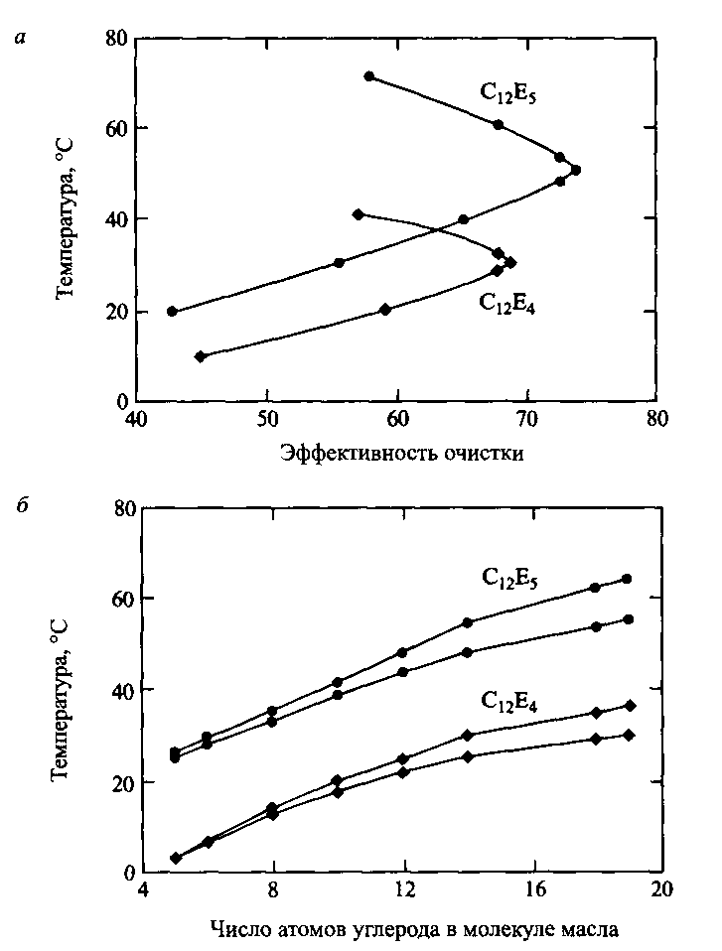
Рис. 9. а — Зависимость эффективности очистки от температуры, масляное загрязнение — гекса-декан. б — Температурные интервалы существования среднефазной микроэмульсии в системе НПАВ-углеводород-вода.

Приведены данные для двух разных НПАВ. Область между линиями характеризует температурный интервал, в котором устойчива среднефазная микроэмульсия для разных углеводородов. В и в качестве НПАВ использованы два различных этоксилированных спирта. Эффективность очистки от гексадекана идеально коррелирует с шириной температурного интервала существования трехфазной микроэмульсии НПАВ-гексадекан-вода.
На практике почти никогда не встречаются однородные загрязнения. Разные пятна масляного загрязнения могут иметь различные значения ТИФ. В такой ситуации наилучшие результаты достигаются, если процесс отмывания начинают проводить при температуре, совпадающей с наибольшим значением ТИФ одного из компонентов масляного загрязнения, с последующим понижением температуры процесса. Компонент с высоким значением ТИФ удаляется первым, в то время как загрязнения с более низкими значениями ТИФ могут солюбилизировать воду, поскольку отмывание происходит при температуре, превышающей ТИФ этих загрязнений. По мере снижения температуры достигаются ТИФ для других загрязнений, и таким образом осуществляется полная очистка. Этот процесс иллюстрирует рис. 11.

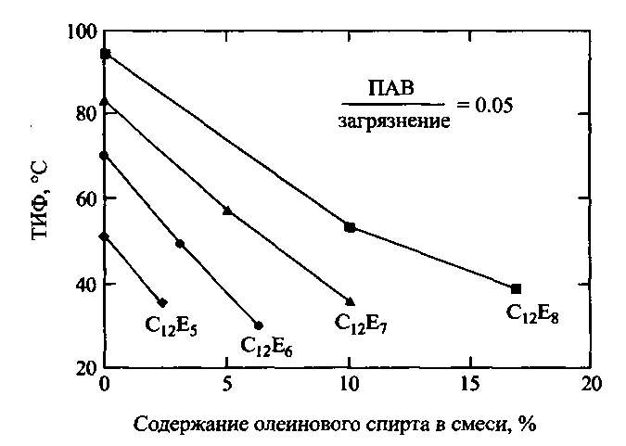
Рис. 10. Влияние добавок олеинового спирта в систему НПАВ-гексадекан - вода на температуру инверсии фаз. С разрешения American Oil Chemists Society

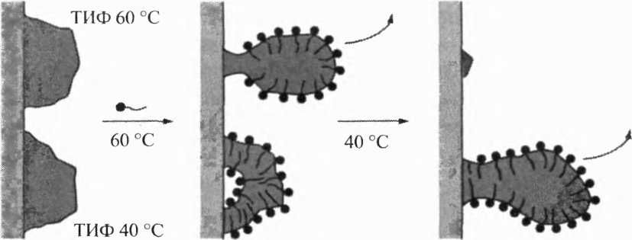
Рис. 11. Удаление пятен двух загрязнений с различными температурами инверсии фаз

Трудности отмывания триглицеридов

Отмывание триглицеридов при использовании ПАВ достигается гораздо труднее, нежели удаление углеводородов. Причина плохой отмываемости триглицеридов частично может быть связана со спецификой взаимодействий между слабополярными компонентами масла и поверхностью ткани, но главная причина, несомненно, в том, что триглицериды плохо солюбилизируются. Скрининг композиций НПАВ с неразветвленными алифатическими цепями, например этоксилированных спиртов, с различными триглицеридами не обнаружил областей образования микроэмульсий. Такие системы образуют ламелярные и губчатые фазы, одинаково плохо солюбилизирующие триглицериды. Межфазное натяжение таких фаз с водой или маслом понижено недостаточно. Типичная фазовая диаграмма систем этоксилированный спирт-триглицерид-вода показана на рис. 12.

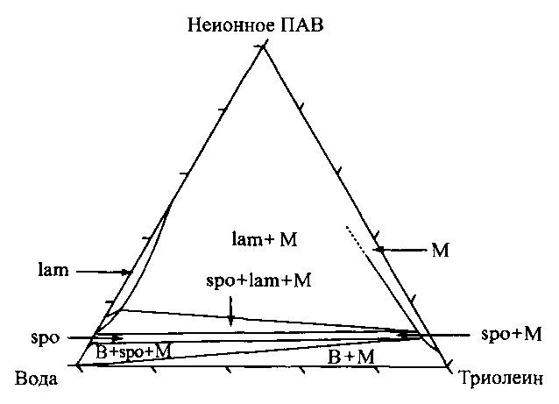
Рис. 22Al. Фазовая диаграмма системы НПАВ-триолеин-вода: M — фаза, обогащенная триглицеридом; Spo — губчатая фаза, аналогичная фазе L3 бинарной системы НПАВ-вода

Один из путей облегчения образования микроэмульсий триглицеридных масел заключается в использовании ко-ПАВ; как правило, это спирты с неполярной цепью средней длины. При достаточно высоких концентрациях ПАВ и ко-ПАВ в составе композиций можно добиться образования микроэмульсии. Однако для практических целей столь высокое содержание летучего спирта в моющих средствах недопустимо.
Введение ко-ПАВ усиливает солюбилизацию частично вследствие увеличения значения КПУ, частично за счет нарушения упорядочения углеводородных цепей в межфазных слоях на границе масло-вода. Другой способ достижения такого двойного эффекта состоит в использовании НПАВ с разветвленными неполярными цепями вместо обычно применяемых соединений с неразветвленными цепями. Применяя НПАВ с разветвленными неполярными цепями, например вторичные этоксилированные спирты, можно получить достаточно протяженные области существования микроэмульсий. Это позволяет эффективно отмывать триглицериды, в основном за счет механизма эмульгирования-солюбилизации, при условии, что состав моющей композиции таков, что процесс отмывания проводится вблизи ТИФ системы. Триглицериды обычно дают ТИФ, намного превышающие точки помутнения НПАВ. Например, ТИФ системы С12Е5-триолеин-вода лежит около 65 °С, в то время как точка помутнения C₁₂E₅ -30 °С. К счастью, в реальных условиях процесса отмывания удаление триглицеридных загрязнений облегчается под действием других компонентов моющих средств. Триглицериды гидролизуются либо вследствие омыления при высоких рН моющих растворов, либо под действием липаз, которые все чаще включаются в состав моющих композиций. Образующиеся моно- и диглицериды являются полярными липидами и легко удаляются; кроме того, они способствуют солюбилизации остающихся триглицеридов.

Контроль за удалением загрязнений

Методы, использующиеся для изучения отмывания загрязнений в контролируемых условиях, включают измерения отражательной способности с использованием специальных приборов для прачечных, определения остаточных загрязнений с помощью радиоактивных индикаторов, а также прямое оптическое наблюдение за количеством адсорбированного на поверхности загрязнения. С помощью эллипсометрии можно непосредственно измерять количество загрязнения на поверхности на молекулярном уровне. На рис. 13 показаны результаты наблюдения за процессом отмывания с помощью этого метода. Исходная поверхность была загрязнена адсорбированным слоем масла. Сначала наблюдается увеличение количества вещества на поверхности, что можно объяснить образованием монослоя ПАВ. Затем следует эмульгирование и солюбилизация, и общее количество материала на поверхности постепенно уменьшается. После промывания получается абсолютно чистая поверхность.

Другие типы IIAB₉ используемые в составе моющих средств

Выше рассматривалось моющее действие неионогенных ПАВ. Однако все рассмотренные принципы можно применить и к ПАВ других типов. В случае ионных ПАВ фазовое поведение можно эффективно изменять, варьируя концентрацию электролита, а не температуру. Большинство обычных анионных ПАВ гидрофильны, т. е. имеют слишком низкие значения КПУ, чтобы эффективно удалять загрязнения по механизму эмульгирования-солюбилизации. Однако, комбинируя такие ПАВ с гидрофобными этоксилированными спиртами или даже с алифатическими спиртами либо проводя процесс отмывания при высокой концентрации соли, можно добиться хорошего моющего действия.

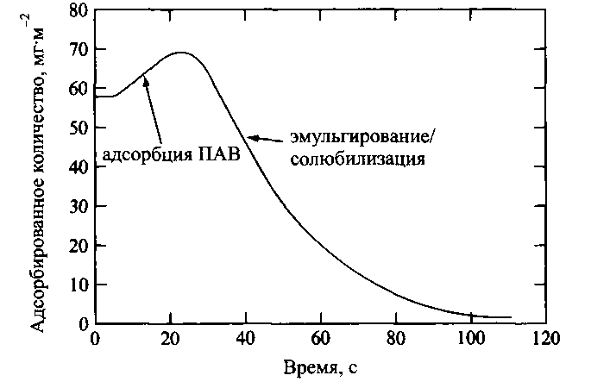
Рис. 13. Результаты наблюдения за процессом отмывания с помощью метода эллипсометрии

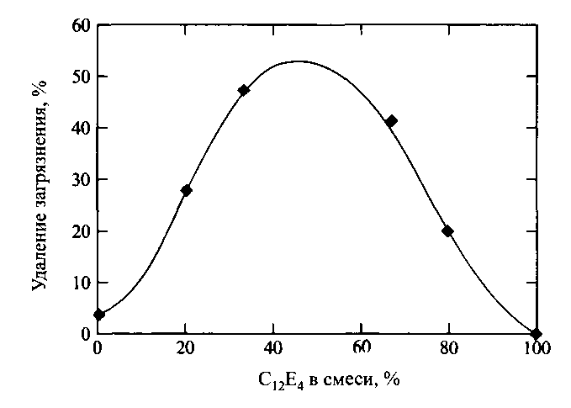
Рис. 14. Зависимость степени удаления масляного загрязнения от содержания гидрофобного этоксилированного спирта С12Е4 в смеси с гидрофильным анионным ПАВ

Смесь двух ПАВ часто обладает улучшенным моющим действием по сравнению с каждым ПАВ по отдельности. Это явление называют «синергетиче-ским» эффектом. В большинстве случаев повышение моющего действия можно просто связать с тем, что результирующее значение КПУ смеси близко к единице, а индивидуальные компоненты или очень гидрофильны, или слишком гидрофобны. Этот эффект показан на рис. 14 для комбинации гидрофобного НПАВ С12Е4 и гидрофильного анионного ПАВ октилбензолсульфоната натрия. Такая же закономерность проявляется и для смесей гидрофильного НПАВ, например С12Е7, и гидрофобного анионного ПАВ, например додецил-бензолсульфоната натрия, при достаточно большой концентрации электролита.
Эффективность композиций на основе микроэмульсий

Микроэмульсии, будучи микрогетерогенными смесями масла, воды и ПАВ, являются прекрасными растворителями и для неполярных органических соединений, и для неорганических солей. Способность микроэмульсий солюбилизировать широкий спектр веществ в однофазных системах можно с успехом использовать для очистки поверхностей твердых тел от загрязнений, представляющих собой смесь гидрофильных и гидрофобных компонентов. Особый интерес для практики представляет возможность замены галогенированных или ароматических углеводородов на микроэмульсии, содержащие нетоксичные алифатические углеводороды. Типичный пример приведен на рис. 15.
Микроэмульсии для чистки твердых поверхностей, главным образом основанные на НПАВ, уже заняли в промышленности прочные позиции. Обычно они продаются в виде концентратов, которые нужно разбавлять перед употреблением. Отсюда ясно, что изотропная область должен быть локализована преимущественно в «водном» углу диаграммы. Типичный пример подходящей модельной системы представляет смесь СЕб, декана и воды при 30 ⁰C. НПАВ весьма пригодны для таких композиций, поскольку их можно совмещать с ионными «структурообразователями» — фосфатами или цитратами. Существенным недостатком таких систем является сильная зависимость от температуры. Один из способов увеличения температурного интервала состоит в использовании смеси НПАВ, например смеси этоксилированных спиртов с длиной полиоксиэтиленовой цепи ниже и выше, чем у оптимального НПАВ. Продажные этоксилаты сами имеют широкое распределение по гомологам и поэтому образуют микроэмульсии в более широком температурном интервале, чем индивидуальные модельные соединения. Смешивая коммерческие НПАВ, можно добиться еще большего увеличения температурных интервалов.
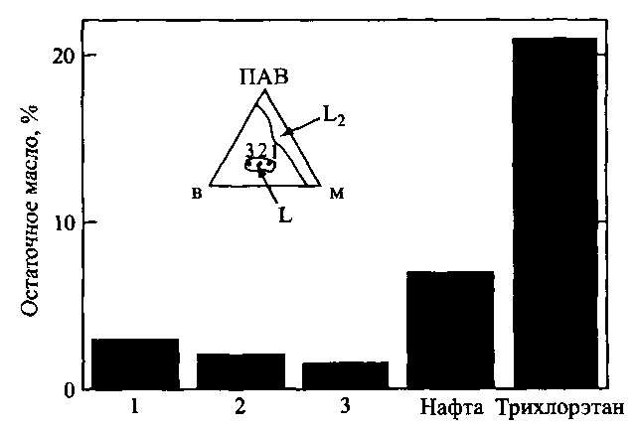
Рис. 15. Удаление смазочного масла с помощью трех различных микроэмульсий, относящихся к биконтинуальным фазам

Использована смесь этоксилатов со средним значением ГЛБ, равным 10.7, и алифатических углеводородов с точками кипения в интервале от 190 до 240 °С. Удаление масла с использованием только углеводородов и трихлорэтана приведено для сравнения. Количество остаточного масла определено измерением флуоресценции

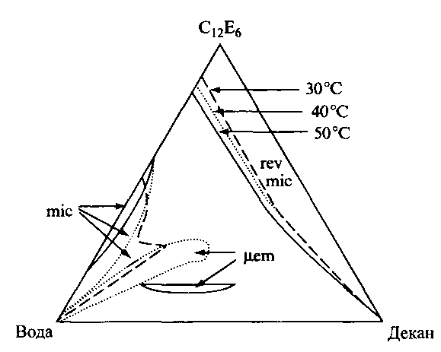
Рис. 16. Фазовая диаграмма системы СЕб-декан-вода при 30,40 и 50 °С

При 50 ⁰C имеются две небольшие изотропные области в «водном» углу диаграммы. При 40 ⁰C области существования этих фаз увеличиваются, но все еще остаются не связанными. При 30 ⁰C появляется одна большая изотропная область в «водном» углу
Микроэмульсии и проблема повышения нефтеотдачи

Нефтяные месторождения состоят из пористых пород, обычно известняков или песчаников, в которых поры заполнены нефтью и солевым раствором. Пористве породы окружены непроницаемой породой. Проницаемость зависит от размера пор, типичный размер которых составляет 50-1000 нм. В типичном нефтяном пласте 10-25% объема пор занято рассолом, 55-80% — нефтью, остальное занимают пустоты. Обычно давление в пласте повышенное, а температура равна 70-100 °С.
Из вновь пробуренных скважин нефть выталкивается собственным давлением. За стадией самопроизвольного производства нефти следует выкачивание ее с помощью насосов. Вместе эти два процесса считают первичной нефтеотдачей. В среднем при этом из пласта вытесняется 15-20% содержащейся в нем нефти. На следующей стадии — вторичной нефтеотдаче — для вытеснения дополнительного количества нефти используется вода. В этом процессе воду закачивают в скважину, и она, продвигаясь наружу, как поршень, вытесняет нефть. Неподвижная нефть вытесняется через скважину.
Эффективность вторичной нефтеотдачи, как правило, невелика, особенно если вязкость нефти выше вязкости вытесняющей воды. Первичная и вторичная нефтеотдачи вместе обычно позволяют добыть из пласта значительно меньше половины общего запаса нефти.
Любой процесс нефтевытеснения, следующий за заводнением, относят к повышенной или третичной нефтеотдаче. Закачка растворов ПАВ, называемая микроэмульсионным заводнением, достаточно перспективна в этом плане. Интерес к микроэмульсиям с точки зрения повышения нефтеотдачи вызван их способностью понижать межфазное натяжение до ультранизких значений.

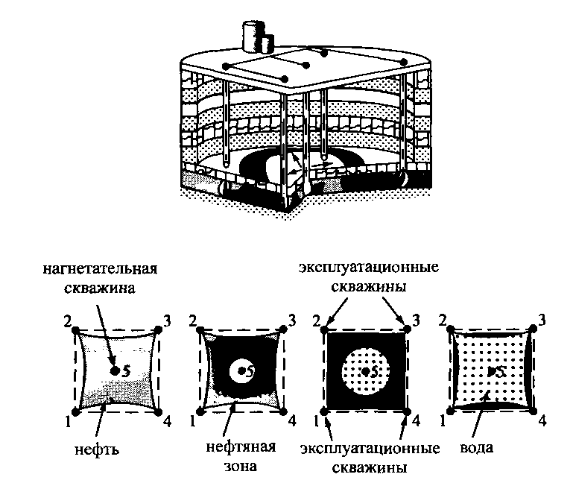
Рис. 17. Схема добычи нефти

В связи с этим считали, что добыча нефти с помощью ПАВ будет чрезвычайно выгодна экономически. В настоящее время улучшение техники бурения привело к снижению интереса к использованию микроэмульсий для нефтевытеснения. Поскольку было потрачено очень много усилий на развитие процессов с использованием ПАВ и исследования позволили существенно продвинуться в понимании фазового поведения систем масло-вода-ПАВ, ниже кратко обсуждается это проблема.
Главная причина неэффективности заводнения нефтеносного пласта состоит в том, что нефть в результате действия капиллярных сил оказывается запертой в порах и образует отдельные не связанные «ганглии». На рис. 18 показаны два различных механизма капиллярного захвата нефти, а именно, захват нефти в «капкан» в более широкой части поры и процесс шунтирования, вызванный конкуренцией течения по порам. Захват в «капкан» происходит в порах с большим соотношением объема поры и ее сечения. Смачивающая фаза формирует ободок вокруг несмачивающей фазы, которая в конечном итоге разрывается в узких сечениях. Шунтирование вызывается разницей размеров пор. Вязкостные силы заставляют жидкость течь быстрее по более широким каналам, в то время как капиллярные силы лучше всасывают вытесняющую фазу в поры меньшего размера. Таким образом, в условиях, когда течение связано с впитыванием, т. е. при низких скоростях инжектирования и небольшой вязкости вытесняющей среды, нефть захватывается преимущественно большими порами.

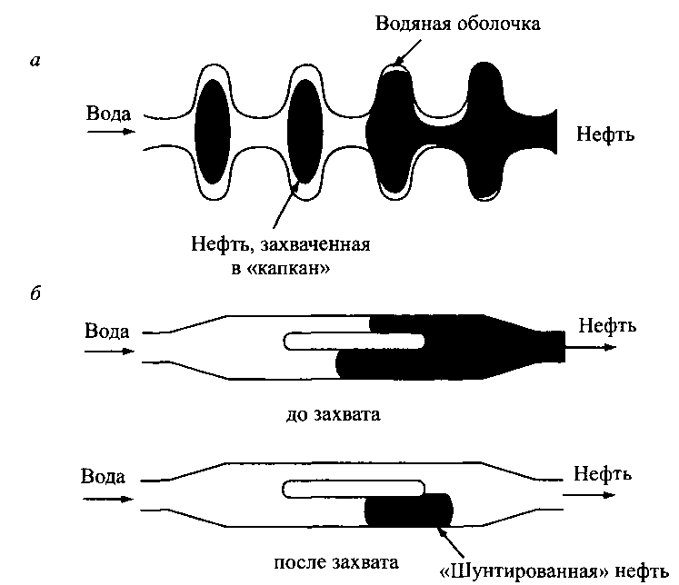
Рис. 18. Механизмы захвата нефти в порах: «капкан», шунтирование

Количество нефти, остающейся после заводнения месторождения, зависит от соотношения вязких сил, способствующих вытеснению нефти, и капиллярных сил, захватывающих нефть в порах. Для характеристики соотношения вязких и капиллярных сил используется безразмерная величина — капиллярное число N_{c}:

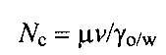

где м — вязкость и н — скорость движения вытесняющей жидкости.
Экспериментально установлено, что насыщение пространства пор остаточной нефтью становится постоянным, когда N_{c} снижается до некоторого значения, лежащего в интервале IO-IO⁻⁵. Обычное заводнение характеризуется значениями N_{c} ниже указанной области. При значениях выше критического остаточное насыщение после заводнения падает практически линейно с увеличением Ig N_{c}.
Таким образом, путь для достижения хорошей нефтеотдачи заключается в достижении высоких значений N_{c}. В принципе увеличение N_{c} можно добиться, во-первых, за счет увеличения вязкостных сил скорости закачки воды), во-вторых, за счет снижения капиллярных сил, в-третьих, путем комбинации обоих факторов. Возможность увеличения вязкостных сил на практике оказывается ограниченной: высокое давление воды приводит к разрушению нефтеносной породы, а большие разрушения снижают эффективность вытеснения. Таким образом, остается одна переменная — межфазное натяжение на границе нефть-вода, которое требуется снизить до очень малых значений. Нетрудно показать, что, по крайней мере для породы, смачиваемой водой, для сообщения нефти подвижности и увеличения нефтеотдачи требуется снижение межфазного натяжения до значений порядка 10⁻³ мН/м.

Необходимость ультранизкого межфазного натяжения

С увеличением гидрофобности ПАВ происходят переходы от двухфазной системы, состоящей из микроэмульсии «масло в воде», находящейся в равновесии с избытком масла, к трехфазной системе, состоящей из микроэмульсии, сосуществующей с фазами масла и воды, и далее к системе, состоящей из микроэмульсии «вода в масле» в равновесии с избытком воды. Межфазное натяжение на границе масло-вода имеет глубокий минимум в трехфазной области. Другими словами, y₀/_{w} снижается при переходе системы, соответствующей микроэмульсии типа Винзора I, к микроэмульсии типа Винзора III; оно минимально в середине области микроэмульсии этого типа и затем повышается при переходе в область микроэмульсии типа Винзора II.
Указанные переходы осуществляются путем повышения температуры для композиций на основе НПАВ или увеличением концентрации соли для систем, в которых используются ионные ПАВ. Условие, при котором гидрофильные и липофильные свойства ПАВ оказываются сбалансированными, называют температурой инверсии фаз для НПАВ, для которых температура является главным переменным параметром. Для ионных ПАВ такое состояние часто называют оптимальными условиями, например оптимальное содержание солей. В этой точке среднефазная микроэмульсия способна солюбилизировать равные объемы масла и воды, а межфазные натяжения достигают минимальных значений.

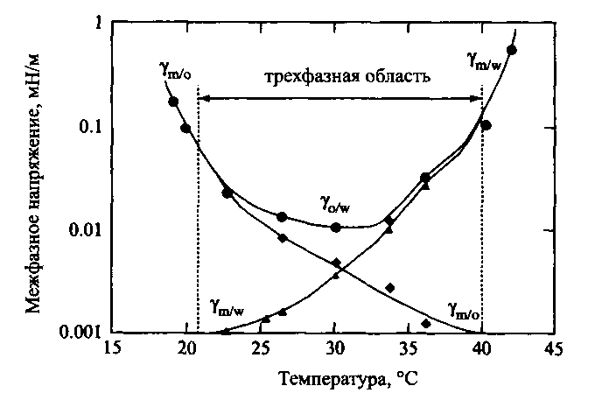
Рис. 19. Зависимость межфазного натяжения от температуры для системы масло-вода-НПАВ. Символы гп/w, Ym/o и Ym/w соответствуют межфазному натяжению на границах мало-вода, средняя фаза-масло и средняя фаза-вода. Система сбалансирована при 30⁰C

В лабораторных экспериментах было обнаружено, что композиции ПАВ, образующие микроэмульсии типа Винзора III с данными маслом и рассолом при температурах, характерных для выбранного нефтяного месторождения, способны заметно повысить нефтеотдачу.

Необходимость композиций без ко-ПАВ

Расстояние между нагнетательными скважинами, через которые производится закачка воды, и эксплуатационными скважинами, через которые выкачивается нефть, обычно бывает большим. Желательно поэтому, чтобы композиции, использующиеся для повышения нефтеотдачи, содержали как можно меньше ПАВ. Смеси различных ПАВ или комбинации ПАВ-ко-ПАВ обладают тем недостатком, что по мере продвижения по порам породы происходит их разделение, т. е. порода действует как длинная хроматографическая колонка. Следовательно, искомые ПАВ должны обладать следующими свойствами.
1) Образовывать микроэмульсии типа систем Винзора III с нефтью данного месторождения и рассолом при температуре нефтяного пласта.
2) Быть гидролитически стабильными в течение длительного времени в условиях пласта.
3) Не осаждаться в жесткой воде.
4) Не адсорбироваться сильно на поверхности минералов пласта.
В дополнение к указанным требованиям необходимо учитывать и более «тривиальные» аспекты: стоимость, токсичность и биоразлагаемость ПАВ. Некоторые лаборатории проявили интерес в связи с этим к разветвленным этоксилированным алкилсульфонатам и ал кил сульфатам. Представители таких соединений показаны схематически на рис. 20.
На рис. 21 показана зависимость относительных объемов фаз от концентрации ПАВ для системы, содержащей этоксилированный алкилсульфонат с разветвленным гидрофобным радикалом, структура которого отвечает общей структуре, представленной на рис. 20. ПАВ подобрано с учетом специфических условий пласта. Обратим внимание, что переход система Винзора I —> система Винзора III —> система Винзора II происходит при разбавлении раствора ПАВ, что важно учитывать для оптимизации процесса нефтевытеснения. В системе, представленной на рис. 21, переход от микроэмульсии типа Винзора I к микроэмульсии Винзора III происходит при концентрации ПАВ, равной 1%, а от микроэмульсии Винзора III к микроэмульсии Винзора II — вблизи концентрации 0.25%. Система оказалась высокоэффективной в опытах по вытеснению нефти из заводненного нефтяного пласта. Из нефтяной породы, где половина пор заполнена нефтью, при прокачке раствора, содержащего 2 мае. % ПАВ в морской воде, было выделено 89% нефти, оставшейся в породе после обводнения.

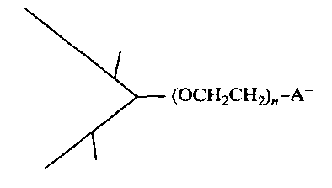
Рис. 20. ПАВ — производные разветвленных этоксилированных алкилсульфонатов или этоксилированных алкилсульфатов, перспективные для использования в целях повышения нефтеотдачи

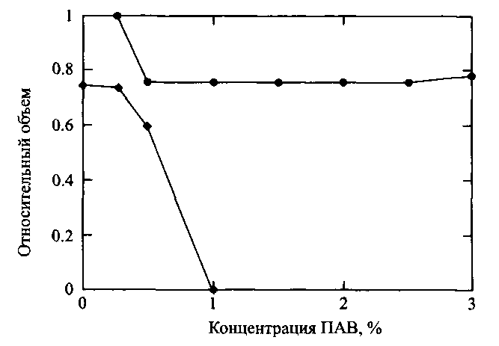
Рис. 21. Зависимость относительных объемов фаз от концентрации разветвленного этоксилированного этилсульфоната при исходном соотношении объемов вода/масло, равном 4

При концентрации ПАВ выше 1% и ниже 0.25% образуются двухфазные системы: микроэмульсия «масло в воде» в равновесии с маслом и «вода в масле» равновесии с водой соответственно. В области промежуточных концентраций ПАВ образуется трехфазная система, состоящая из промежуточной фазы микроэмульсии в равновесии с избытками масла и воды
Новое направление в технологиях заводнения с использованием ПАВ заключается в составлении композиций вытесняющих жидкостей из смесей анионного ПАВ с отрицательно заряженным водорастворимым полимером. Оно получило название «полимерное заводнение с низким межфазным натяжением» или, что правильнее, «полимер-усиленное заводнение», и позволяет достичь сверхнизкого межфазного натяжения при сильно пониженном содержании ПАВ. Полимер, использующийся в минимальных концентрациях, вытесняет ПАВ из водного раствора, способствуя его накоплению на межфазных границах. Еще один эффект от введения полимера заключается в уменьшении KKM ПАВ. Анионные полисахариды, например ксантан и склероглюкан, а также сульфонированные полиакриламиды оказались пригодными для таких целей. Требования к ПАВ в таких системах те же, как и при обычном заводнении растворами ПАВ, т. е. ПАВ должно образовывать микроэмульсию без добавок ко-ПАВ и т. д. Как и при обычном заводнении, вытесняющая жидкость продвигается вперед вязкой пробкой, причем полимер может быть другим или тем же самым, который входит в состав композиции с ПАВ.

